
活動名稱： | 107年度教育優先區-發展學校特色-涼傘教學
活動說明： | 套路練習情形
照片： | 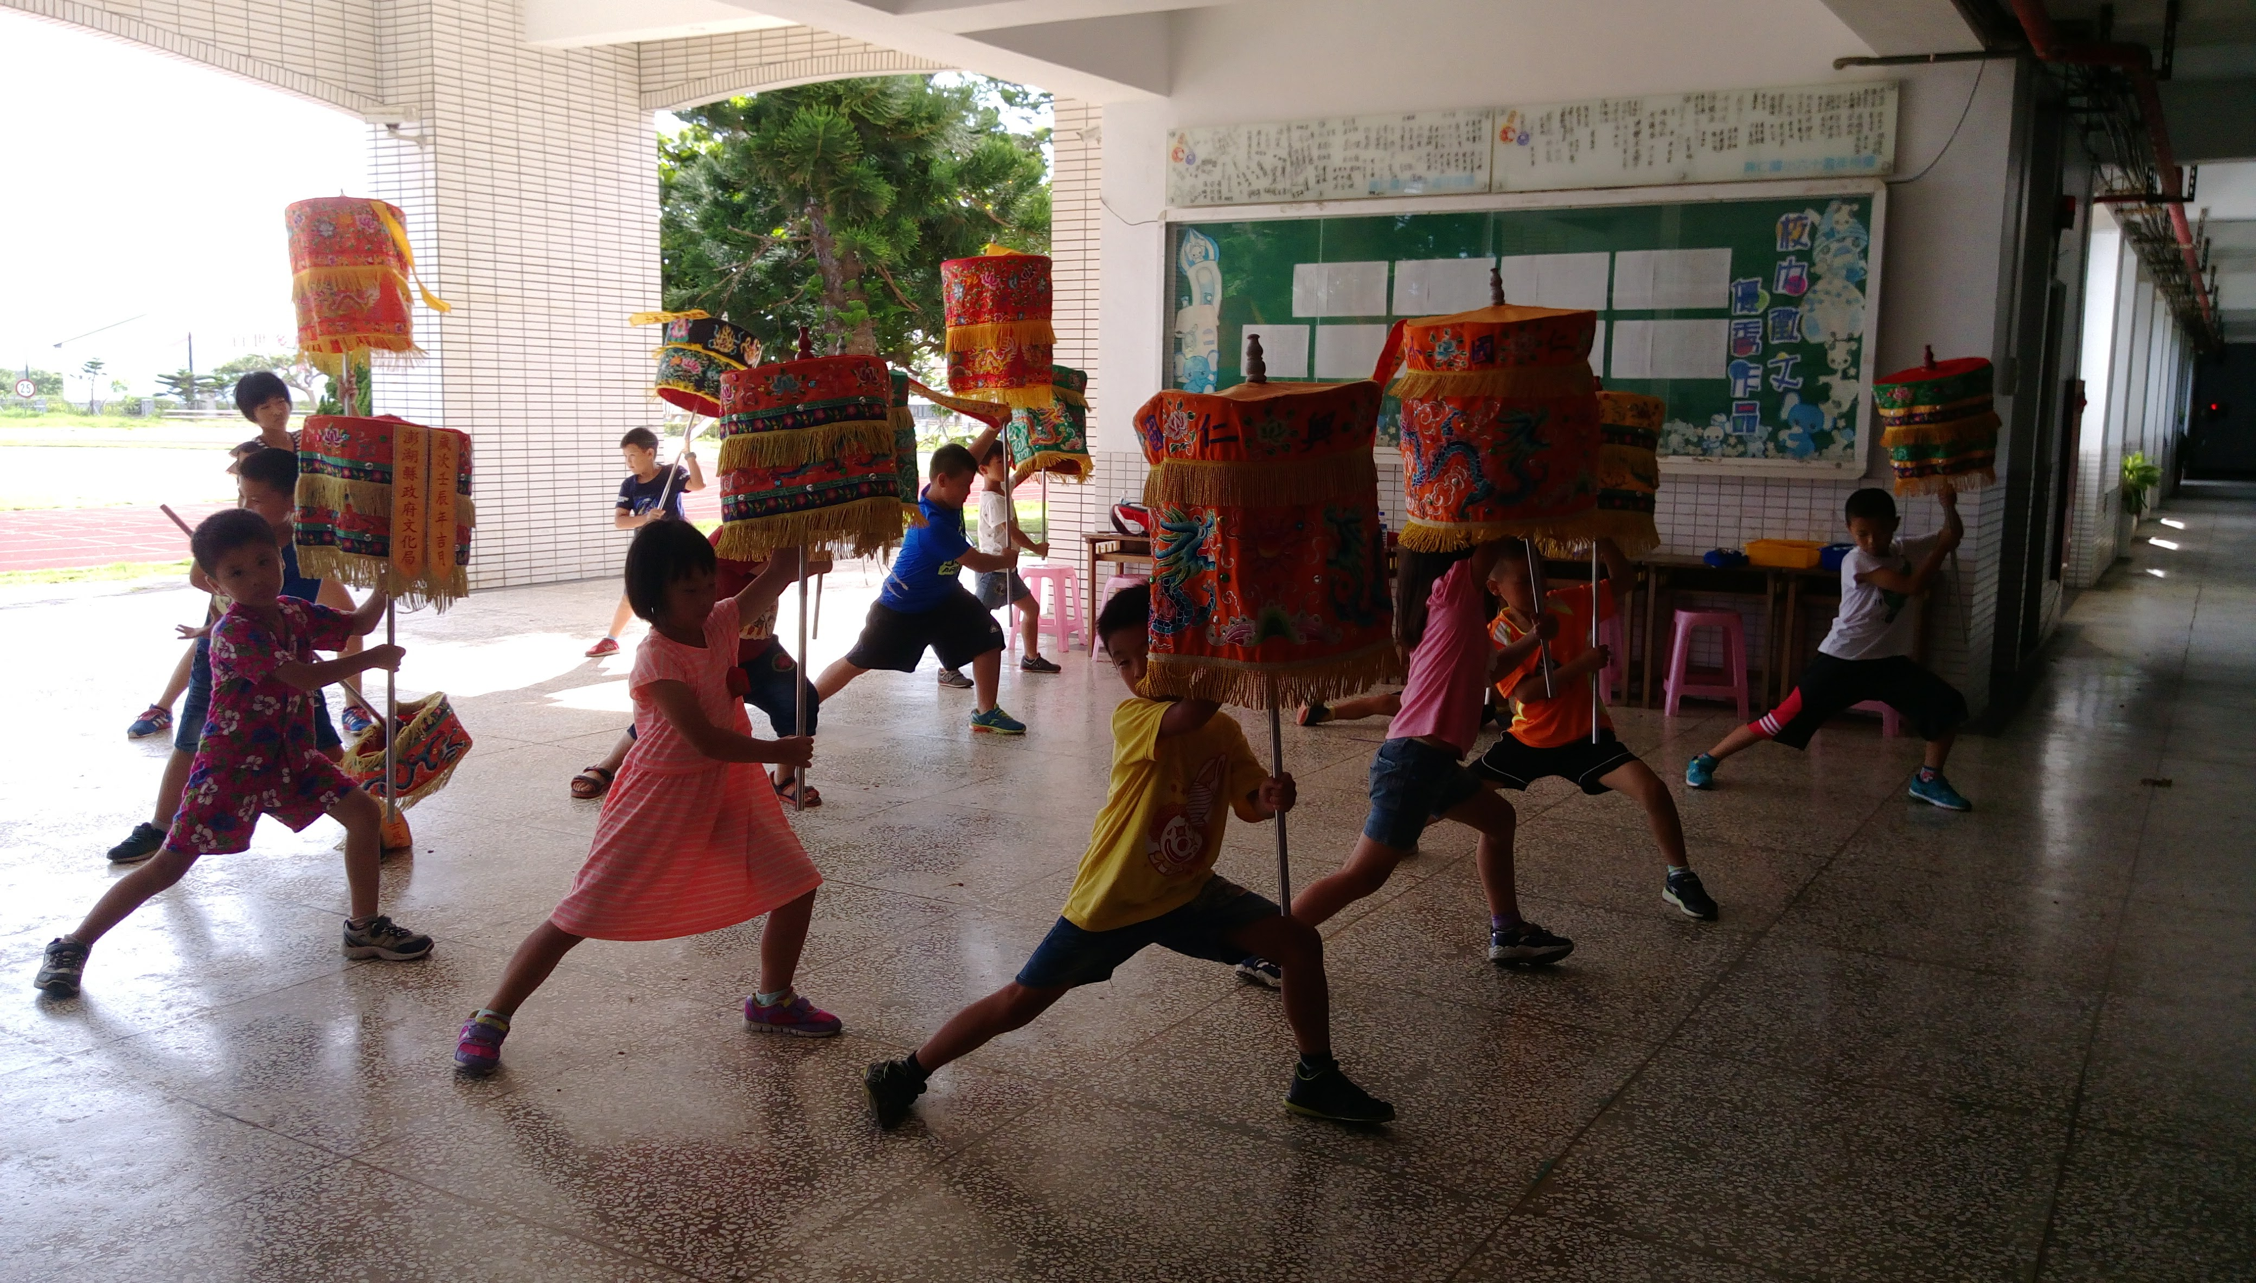
活動名稱： | 107年度教育優先區-發展學校特色-涼傘教學
活動說明： | 團體動作練習情形
照片： | 